新 书 推 荐
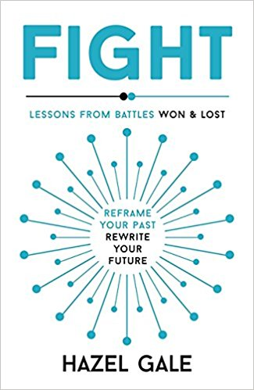
中文书名：《抗争：从得失中获得的经验教训》
英文书名：FIGHT: LESSONS FROM BATTLE WON AND LOST
作 者：Hazel Gale
出 版 社：Yellow Kite
代理公司：Furniss Lawton/ANA/Cindy Zhang
页 数：320页
出版时间：2018年3月
代理地区：中国大陆、台湾
审读资料：电子稿
类 型：励志
版权已授：法国

内容简介：

我们在一生中都做过让我们自己追悔莫及的事情。我们曾表现不佳、拖延、拒人于千里之外，也有说错话的时候。但是，我们能不能找到一种方法，战胜我们自己的破坏性倾向呢?《抗争》（ Fight ）一书阐释了我们的自我破坏心理机制，为我们提供了一系列控制自我思想、把成功最大化的技巧。

海兹尔·盖尔（Hazel Gale）在接受拳击和跆拳道训练的时候，产生了焦虑问题，并导致了她在情绪和身体上的倦怠。认知催眠疗法帮助她在疾病过后重返赛场，并彻底改变了她的生活。她希望其他人也能从中受益，现在已经成为这个领域中的佼佼者，全国最受欢迎的医生之一。

认知催眠疗法能区分潜意识和意识层面的想法的不同优先顺序，潜意识支配着我们很大一部分行为。使我们做出自我破坏行为的正是这一部分大脑思维，为了解决这种不受欢迎的情绪和行为问题，我们必须与自己的潜意识进行沟通。《抗争》是与海兹尔进行的一对一治疗，它会向你展示出解决心理障碍的方法，为你提供管理负面情绪的工具，帮助你战胜它们，取得胜利。

你将学会如何与这些内在怪物进行战斗，放开限制，实现你的真正潜能，过上一种更快乐、更充实的生活。

作者简介：


海兹尔·盖尔（Hazel Gale）曾是世界和欧洲的拳击冠军，在ABA拳击赛中赢得过多个全国冠军和欧洲杯冠军。她现在在伦敦从事全职的认知催眠师和运动员心理教练，拥有认知催眠疗法和神经语言编程（NLP）领域的从业资格，以及临床催眠疗法的学位证书。

海兹尔自身独特的综合技能使她成为从心理学角度讲述一个关于比赛成功和个人奋斗的故事的最佳人选。如果你查看她的网站（http://hazelgale.com/home/press/），便会看到有关她的媒体报导和来自她的客户的一长串推荐和评价。你也可以查看她的Instagram账号（https://www.instagram.com/hazel.gale.therapy/），在那里，你将不仅看到关于《抗争》的睿智书评，也会看到关于人们的“心理怪兽”的手绘和想法，人们在这里相互分享想法，团结起来，消除我们经常产生的认为自己不够好的想法。她的书在亚马逊和Audible上获得的评价全部都是5星，显然她用这本书感动了读者。

海兹尔对传播这种治疗手段充满热情，她的在线课程也非常受欢迎。本书是她的这项工作的下一个阶段，出版本书的目的是使更多的人能够自己帮助自己。她很愿意以任何有效的方式宣传这本书。

谢谢您的阅读！
请将回馈信息发至：
张滢（Cindy Zhang）
安德鲁﹒纳伯格联合国际有限公司北京代表处
北京市海淀区中关村大街甲59号中国人民大学文化大厦1705室, 邮编：100872
电话：010-82504506
传真：010-82504200
Email: cindy@nurnberg.com.cn
网址：www.nurnberg.com.cn
微博：http://weibo.com/nurnberg
豆瓣小站：http://site.douban.com/110577/
微信订阅号：ANABJ2002

